МИНИСТЕРСТВО НАУКИ И ВЫСШЕГО ОБРАЗОВАНИЯ РФ
ФЕДЕРАЛЬНОЕ ГОСУДАРСТВЕННОЕ БЮДЖЕТНОЕ ОБРАЗОВАТЕЛЬНОЕ УЧРЕЖДЕНИЕ ВЫСШЕГО ОБРАЗОВАНИЯ
«ВОЛГОГРАДСКИЙ ГОСУДАРСТВЕННЫЙ ТЕХНИЧЕСКИЙ УНИВЕРСИТЕТ»

Маршалы Великой Победы

«Время не имеет власти над величием всего, что мы пережили в войну. А народ, переживший, однажды большие испытания будет и впредь черпать силы в этой победе».
Г. К. Жуков

библиографический обзор

Исполнитель: Трыкова О. Ю.

Волгоград, 2020
2020-й год – год особенный, юбилейный, именно в этом году 9 мая будет отмечаться 75-летие Великой Победы российского и мирового сообщества над фашистскими захватчиками. По указу Президента РФ В. В. Путина, этот год объявлен Годом Памяти и Славы. Сохранение памяти о бессмертном подвиге защитников Отечества, сбережение наследия Великой Победы – историческая задача, объединяющая граждан нашей необъятной Родины. Яркими представителями и продолжателями военных традиций прошлого побеждать врага являются выдающиеся полководцы В. И. Чуйков, К. К. Рокоссовский, Г. К. Жуков и другие военные деятели.
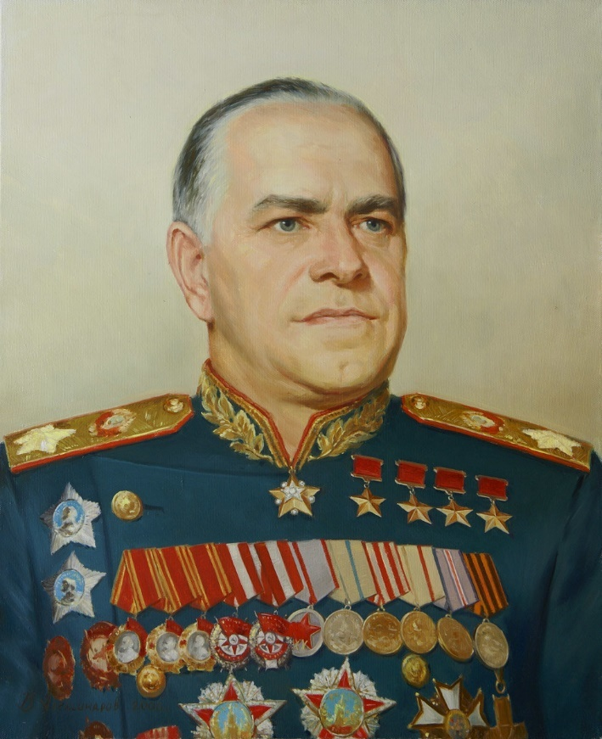
Жуков Георгий
Константинович.
(1896 – 1974)
«Для нашей Родины всегда будет святым день 9 мая…
Наш человеческий долг помнить о тех, кого с нами нет, кто пал на войне».
Г. К. Жуков,
Маршал Советского Союза

Георгий Константинович Жуков родился 2 декабря 1896 года в Калужской губернии в небогатой крестьянской семье. Его отец работал сапожником. Доход семьи был небольшой. В семь лет Георгий пошёл учиться в церковно-приходскую школу. Будучи подростком, уехал в Москву к своему дяде – скорняку и обучался его ремеслу. Параллельно изучал русский язык, математику, географию. Через год поступил на общеобразовательные курсы и успешно их закончил. С 1911 по 1915 годы работал у дяди в подмастерьях (помощником). В 1915 году его призвали в армию, после состоял на службе в 5-м кавалерийском полку, вскоре стал унтер-офицером. Этот период становится определяющим в его дальнейшей судьбе, до конца жизни Георгий Константинович служил на военном поприще. В младшем чине унтер – офицера Жуков был направлен в драгунский полк, участвовавший в боях на фронте. Осенью 1916 года был сильно контужен при взрыве мины и отправлен в Харьковский военный госпиталь. За отличия в боевых операциях, захват в плен немецкого офицера Г. К.Жуков дважды награждён Георгиевским крестом.
Следующим серьёзным шагом в его военной карьере явилось вступление в ряды Красной Армии. Он был командиром взвода, затем – командиром эскадрона. Участвовал в сражениях на Восточном, Туркестанском и Юго-Восточных фронтах, получил серьёзные ранения.
С 1923 года командовал кавалерийским полком, с мая 1930 года – кавалерийской бригадой. В 1938 году Жуков был назначен заместителем командующего войсками Белорусского Особого военного округа по кавалерии. Он детально изучил территорию Белоруссии, где в дальнейшем советским войскам под его руководством пришлось воевать против армий вермахта.
Важной страницей в его биографии явились события 1939 года, когда японцы напали на Монголию. Для разрешения этого военного конфликта руководство Советского Союза поручило Жукову возглавить советские войска. Им были приняты кардинальные меры: увеличить количество самолётов, дополнительно направить 3 дивизии и танковую бригаду, укрепить оборону у Халхин-Гола. В считанные дни враг был разбит, особую роль сыграли артиллерийские войска. К 25 августа 1939 года японская группировка была окружена, началось массовое уничтожение врага.
В мае 1940 года Г. К. Жукову было присвоено звание генерала армии, а в июне того же года последовало назначение командующим войсками Киевского Особого военного округа. Жуков выдвинул ряд требований к командирам об учении солдат войсковых соединений в условиях, приближённых к боевым, систематически проводить в округе командно-штабные учения и смотры боевой готовности войск. На проводившемся в декабре 1940 года совещании Генштаба с участием командиров различных родов войск, соединений он выступил с докладом о состоянии Красной Армии, её мобилизации, дееспособности, военной подготовке и выдвинул предположение о вероятности нападения фашистской Германии на СССР. Для того чтобы быть подготовленным к развитию такого неблагоприятного хода событий, он предложил ускорить сроки формирования танковых и механизированных соединений, Военно – Воздушные Силы и противоздушную оборону. Серьёзная работа в военной подготовке Красной Армии, различных войск, подразделений была проведена Жуковым, когда его назначили начальником Генерального штаба – заместителем наркома обороны СССР. Под его руководством деятельность Генштаба активизировалась: были организованы меры по подготовке командных пунктов, Вооружённые Силы стали быстрее передаваться и обрабатываться донесения от войск.
Нападение фашистской Германии на Советский Союз 22 июня 1941 года способствовали созданию Ставки Главного Командования, в которую вошёл Г. К. Жуков. Параллельно летом 1941 года был создан Резервный фронт, успешно осуществивший первую в истории Великой Отечественной войны операцию по разгрому немецких войск в районе Ельни под руководством Г. К. Жукова. После этих событий Жукова назначают командующим войсками Ленинградского фронта. Мобилизовав все усилия, подняв на борьбу практически всё взрослое трудоспособное население, он внёс весомую лепту в защиту великого города. Командуя Ленинградским фронтом, Г. К. Жуков с 13 сентября до 8 октября 1941 года, провёл ряд стратегических мероприятий, стабилизировавших в целом обстановку на фронтовых позициях.
Проявив великолепные качества военачальника Жуков, представив план - карту контрнаступления войск Западного фронта с войсками Калининского и Юго-Западного фронтов сорвал немецкий план наступления на Москву «Тайфун». 6 декабря войска фронта перешли в контрнаступление и успешно выполнили свои задачи. Эта военная операция переросла в общее наступление наших войск от Ленинграда до Чёрного моря. Разгром врага под Москвой сделал полководца Г. К. Жукова ещё более популярным в народе и армии.
Как представитель Ставки, он координировал, разрабатывал планы нападения на фашистов практически на всех фронтах Советского Союза: Сталинградской битве 1942 – 1943 гг. вместе с маршалом А. М. Василевским, в битве за Днепр. В марте – мае 1944 года командовал войсками 1-го Украинского фронта. Летом 1944 года координировал действия 1-го и 2-го Белорусских фронтов в Белорусской стратегической операции.В июле Г. К. Жуков координировал действия 1-го Украинского фронта, наносившего сильные, точечные удары на Львовском, Рава - Русском и частью сил на Станиславском направлениях. В итоге двухмесячного наступления были разгромлены 2 крупные стратегические группировки немецких войск, освобождена Белоруссия, завершено освобождение Украины, очищены от оккупантов значительная часть Литвы и восточная часть Польши. Разгром групп армий «Центр» и «Северная Украина», захват трёх крупных плацдармов на реке Висле и выход к Варшаве приблизили советские войска к Берлину. В апреле – мае 1945 года войска фронта под командованием Маршала Советского Союза Г. К. Жукова совместно с войсками 1-го Украинского и 2 –го Белорусского фронтов успешно провели Берлинскую наступательную операцию. Разгромив крупнейшую группировку гитлеровских войск, они овладели Берлином.
8 мая 1945 года произошла капитуляция фашистской Германии. Это событие является самой яркой страницей в отечественной и мировой истории и биографии полководца. Вторым по значимости биографическим фактом для Г. К. Жукова стало принятие Парада Победы на Красной площади. В послевоенные годы Георгий Константинович занимал ведущие военные должности: был главнокомандующим Сухопутными войсками и заместителем министра Вооружённых Сил, руководил войсками Одесского и Уральского военных округов с 1955 по 1957 годы, находился в должности министра обороны СССР. По его инициативе, внедрялся боевой опыт, подготовка и обучение личного состава, совершенствовалось оснащение войск современной боевой техникой. За проявленное мужество и героизм маршал Советского Союза был награждён орденами Победы, Красного Знамени, Суворова I степени, являлся героем Монгольской Народной Республики. Находясь на заслуженном отдыхе, написал книгу о Великой Отечественной войне «Воспоминания и размышления», изданную в 40 странах на 19 языках.
Имя маршала Георгия Константиновича Жукова присвоено Военной академии противоздушной обороны. Память о великом полководце увековечена в названиях планеты, улиц, проспектов в Москве, Санкт – Петербурге, Волгограде. На его родине установлен бронзовый бюст, свидетельствующий о любви и уважении российского народа к великому полководцу.
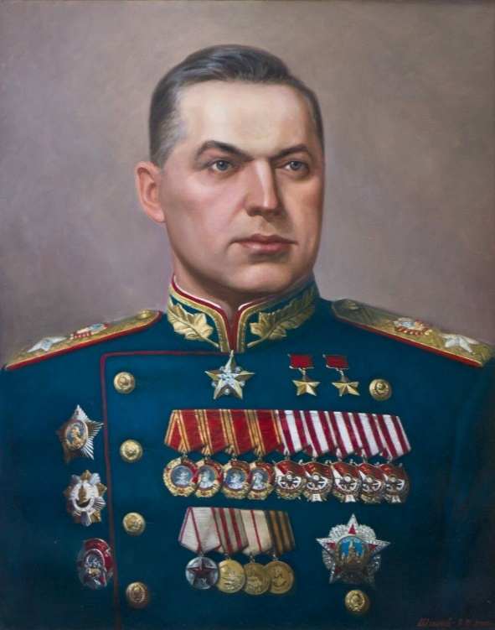
РокоссовскийКонстантин
Константинович.
(1896 – 1968)
«Великая Отечественная война была всенародной. И победа над врагом была победой Всенародной»

К. К. Рокоссовский,
Маршал Советского Союза

Дважды Герой Советского Союза, маршал Константин Константинович Рокоссовский родился 21 декабря 1896 года в небольшом русском городе Великие Луки в семье железнодорожника, по происхождению поляка, и его русской супруги Антонины. Вскоре семья переселилась в Варшаву. В 14 лет юноша осиротел, пришлось работать чернорабочим. В 1909 году окончил четырёхклассное городское училище. Рокоссовский начал службу в царской армии рядовым бойцом, стал унтер-офицером 5-го драгунского Каргопольского полка с 1915 по 1917 годы. В 1918 году добровольцем вступил в ряды Красной Армии. Несмотря на превратности судьбы, впоследствии получил военное образование – окончил кавалерийские КУКС в Ленинграде (1925) – учился в одной группе с И. Х. Баграмяном, А. И. Ерёменко, Г. К. Жуковым; КУВНАС при Военной академии имени М. В. Фрунзе (1929 год).
В Гражданскую войну командовал эскадроном, отдельным дивизионом и кавалерийским полком, был инструктором 1-й отдельной кавалерийской дивизии, находившейся на территории Монголии. В 1929 году воевал на Китайско-Восточной железной дороге, командовал 7-й, затем 15-й кавалерийскими дивизиями. С 1937 по 1940-е годы сидел в тюрьме НКВД по ложному доносу: его обвиняли в связях с иностранными разведками. Несмотря на оказанное давление со стороны следователей, Рокоссовский не дал признательных показаний. В итоге ему были нанесены тяжкие телесные повреждения: выбиты зубы, сломаны 3 ребра, отбиты молотком пальцы ног, дважды инсценированы расстрелы. Тяжёлые и несправедливые обвинения не сломили его силу духа, и в марте 1940 года он был полностью реабилитирован. По воспоминаниям Константина Вильевича Рокоссовского, «за деда заступился нарком обороны маршал Тимошенко, и его выпускники».
С июля 1940 года К. К. Рокоссовский командовал кавалерийским, а с начала Великой Отечественной войны – 9-м механизированным корпусом. В июле 1941 года он был назначен командующим 4-й армией, впоследствии его перевели на Западный фронт. Способности, талант Рокоссовского были необходимы для координации и регулирования действий стрелковой группы, танковых войск, чтобы улучшить оперативную обстановку и удержать Смоленск. По указанию маршала Тимошенко специально была организована«группа генерала Рокоссовского», стратегической задачей которой являлся отпор врагу. Войска 16-й армии под командованием К. К. Рокоссовского сыграли важную роль в защите Москвы. Этот этап в жизни генерала стал началом его карьеры, как одного из ведущих полководцев Великой Отечественной войны. Впоследствии он великолепно командовал другими важными фронтами: Брянским, Донским, Центральным, Белорусским. В битве под Сталинградом успешно провёл контрнаступление во взаимодействии с другими фронтами, а затем ликвидацию окружённой немецкой группировки.
С февраля 1943 года Рокоссовский командовал войсками Центрального фронта на Курской дуге. Должным образом подготовил войска к предстоящему летнему наступлению, войска Центрального округа перешли в контрнаступление, освободив 5 августа Орёл. Летом 1944 года К. К. Рокоссовский, командуя 1-м Белорусским фронтом, блестяще провёл операцию «Багратион», в ходе которой немецкой группе армией «Центр» было нанесено сокрушительное поражение в Белоруссии. При выработке стратегического решения и планировании серьёзной операции он проявил самостоятельность оперативного мышления, твёрдость в отстаивании принятого решения. До конца войны К. К. Рокоссовский командовал 2-м Белорусским фронтом, войска которого совместно с другими фронтами разгромили противника в Восточно-Прусской, Восточно-Померанской, Берлинской стратегических операциях.Выход 2-го Белорусского фронта к морю у Данцига, Кольберга, Ростока лишил противника возможности перебрасывать войска из Курляндии, Норвегии и Дании на помощь Берлину. 24 июня 1945 года Рокоссовский вместе с Жуковым принимал Парад Победы. В середине 1950-х годов он служил в Министерстве обороны на высоких военных должностях. За заслуги перед Отечеством полководец награждён орденами Кутузова, Суворова, Победы и многими другими наградами. По авторитетному мнению Г. К. Жукова, Рокоссовский блестяще знал своё дело, чётко и тактично проверял исполнение своих приказов…. Константин Константинович любил жизнь, любил людей.

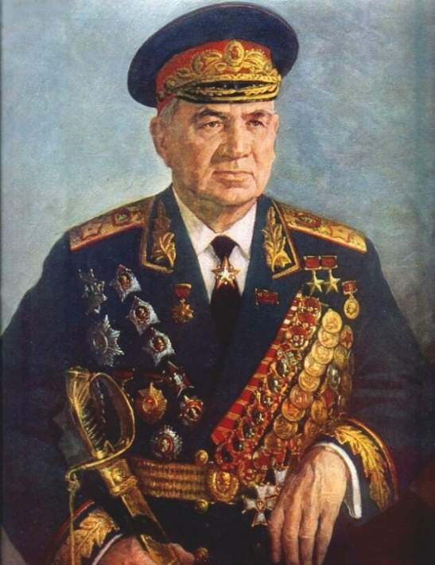
Чуйков Василий Иванович.
(1900-1982)

«Чуйков наш генерал Победа
Стоял на Волге как стена,
Взошла звезда под Сталинградом,
Его геройская звезда…»
Владимир Балыкин.

Переломным этапом в Великой Отечественной войне явилась победа советских войск в Сталинградской битве. Важнейшая роль в этой победе принадлежит выдающемуся советскому полководцу Василию Ивановичу Чуйкову. Василий Иванович Чуйков родился 12 февраля 1900 года в Подмосковье, в Серебряных Прудах, в многодетной православной крестьянской семье. После окончания церковно-приходской школы в 12 лет поехал на заработки в Петроград, стал учеником в шпорной мастерской. В 1917 году служил юнгой отряда минёров в Кронштадте. Участвовал в Гражданской войне, во время которой был четыре раза ранен. В 1918 году окончил военно-инструкторские курсы, в 1925 году – Военную академию имени М. В. Фрунзе, Восточный факультет этой же академии (1927), академические курсы усовершенствования при Военной академии механизации и моторизации РККА. С 1927 по 1929 годы работал военным советником в Китае. После двух лет работы возвратился в СССР, где изучал самые передовые, новаторские тенденции в современном военном искусстве. Благодаря военному образованию и подготовке проявил себя с положительной стороны на различных должностях: комбрига, командира стрелкового корпуса, участвовал в польском походе и советско-финской войне.
С марта по декабрь 1940 года Чуйков – командующий 4-й армией Западного особого военного округа. С декабря 1940 по 1942 год В. И. Чуйков занимает должность военного атташе в Китае и главного военного главнокомандующего китайской армией Чан Кайши. Стратегической, главной военной задачей перед советскими военачальниками являлось удержать в стране единый фронт в борьбе с японцами. Благодаря человеческим и военным качествам, опыту и всесторонним знаниям В. И. Чуйкову удалось изменить ситуацию в Китае. Но после неоднократного его обращения с рапортом об отзыве из Китая решением руководства страны в 1942 году был направлен в Тулу для формирования армии в Сталинград. С мая 1942 года Чуйков – командующий 1-й резервной, затем оперативной группой 64-й армии. Принимал активное участие в оборонительных боях на дальних подступах к Сталинграду.
12 сентября 1942 года командующий 64-й армией В. И. Чуйков получил приказ отстоять город любой ценой. Он поклялся вместе со своими солдатами не отдать врагу Сталинград или за него погибнуть. Слово, данное своим командующим, воины армии сдержали. В ожесточённых, кровопролитных боях и сражениях он постоянно находился на правом берегу Волги. Его командный пункт был расположен на переднем крае обороны в самые критические, тяжёлые моменты битвы за Сталинград.
На военно-топографических картах Мамаев Курган значится как «высота 102». Если бы немцы завладели им, то они смогли бы контролировать весь Сталинград и подступы к нему. 135 дней – сентября 1942 до конца 1943 года – шли ожесточённые бои за господство над Мамаевом Курганом. По воспоминаниям командующего 62-й армией, именно на Мамаевом Кургане расположился штаб 62-й армии. «Это станет местом высшего напряжения боёв за Сталинград,…на этом клочке не останется ни одного живого места…». За Мамаев Курган бились воины из дивизий Родимцева, Горишного, 112 дивизии Ермолкина, четырежды орденоносная гвардейская дивизия Батюка. По последним данным на склоне Мамаева Кургана покоятся 34505 защитников Сталинграда, 2047 считаются пропавшими без вести. Поэтому мемориал «Героям Сталинградской битвы» стал символом жизни, смерти и бессмертия. Для того чтобы отстоять город, командующий 64-й армией предпринимает введение ряда важных мер и решений: организует тактику ближнего боя, специальные штурмовые группы, главной задачей которых было внезапное нападение и отпор неприятелю. За это введённое новшество его прозвали «генерал-штурм». 180 дней и ночей длилась оборона Сталинграда. Этот период стал самым знаковым событием в личной и военной судьбе В. И. Чуйкова. Под его непосредственным и активным руководством русские разгромили противника 2 февраля 1943 года. За проявленный героизм, мужество, решительность в боях за Сталинград 62-ю армию переименовали в 8-ю гвардейскую. Сам командующий Чуйков был представлен к ордену Суворова I степени. После Сталинградской битвы войска 8-й гвардейской армии участвовали в освобождении Украины, Белоруссии, Польши. В июле-августе 1944 года армия в ходе Люблин-Брестской операции форсировала реку Висла и овладела магнушевским плацдармом, с которого в Висло-Одерской операции советские войска нанесли главный удар через всю Польшу к границе Германии. В Берлинской операции 8-я гвардейская армия действовала на направлении главного удара I – го Белорусского фронта.8-й гвардейской армией, которая дислоцировалась в Германии, В. И. Чуйков командовал до июля 1946 года. Параллельно занимал должность главы Советской военной администрации в Тюрингии. С марта 1949 года полководец Главнокомандующий Группой советских войск в Германии, позднее является Председателем Советской контрольной комиссии. Сыграл одну из ключевых (ведущих) ролей в разрешении Берлинского кризиса. По окончании Второй мировой войны на территории Германии В. И. Чуйков прослужил 8 лет.
В 1960-х годах занимал ключевые посты в Министерстве обороны СССР, являлся Главнокомандующим Сухопутными войсками СССР и организатором операции «Анадырь». Им были определены основные задачи гражданской обороны СССР. За особые заслуги, проявленные в обороне города Сталинграда В. И. Чуйков, удостоен звания «Почётный гражданин города-героя Волгограда». После войны получил два воинских звания: в 1948 году – генерала – армии, в 1956 году – Маршала Советского Союза. Награждён девятью орденами Ленина, орденами Октябрьской революции, Красного Знамени, Красной звезды, многими орденами и медалями иностранных государств. Сердце выдающегося маршала Советского Союза перестало биться 18 марта 1982 года. Согласно завещанию, похоронен в Волгограде на Мамаевом Кургане у подножия монумента «Родина-мать», рядом с воинами своей армии, погибшими в Сталинградской битве.
Минуло 75 лет со дня окончания самой кровопролитной, жестокой Великой Отечественной войны. Но память о подвиге солдат, командиров увековечена в художественной литературе, музыкальных произведениях, архитектуре, скульптуре. Благодаря активной жизненной позиции поисковых отрядов ведутся раскопки, собираются новые факты этого исторического периода. Волонтёры Победы, библиотеки, музеи истории, в том числе и нашего вуза, помогают ветеранам в решении различных жизненных ситуаций, сохранении, пропаганде, приумножении знаний о великом военном прошлом!!! Вечная ПАМЯТЬ ПОГИБШИМ!!! ВЕЧНАЯ СЛАВА ЖИВЫМ!!!

Список использованной литературы:
- Артемов, В. В. Великие имена России / В. В. Артемов. – Москва: ОЛМА МЕДИА Групп, 2014. – 303 с.
- Кардашов, В. Рокоссовский / В. Кардашов. – Москва: Мол. гвардия, 1984. – 446 с., ил.- (Жизнь замечательных людей. Вып. 13(517)).
- Рыжов, К. В. Сто великих россиян / К. В. Рыжов. – Москва: Вече, 2002. – 656 с.
- Творцы Великой Победы, 1939 – 1945 гг. / авт. Текста Р. М. Португальский, В. А. Рунов. – Москва: Фонд «Искусство Палеха», 2006. – 351 с.
- Чуйков, В. И. От Сталинграда до Берлина / В. И. Чуйков. –Москва: Сов. Россия, 1985. – 704 с. – (Военные мемуары).
- Чуйков, В. И. Сражение века / В. И. Чуйков. – Москва: Сов. Россия, 1975. – 400 с.
- Чуянов, А. С. Сталинградский дневник (1941 – 1943).- 2-е изд., испр. / А. С. Чуянов. – Волгоград: Ниж.- Волж. кн. изд.- во, 1979. – 384 с. – (Подвиг Сталинграда бессмертен).

Список рекомендуемой литературы:
- Маршал Жуков: Каким мы его помним. – Москва: Политиздат, 1988. – 398 с.
- Соколов, Б. Когда родился Рокоссовский?: штрихи к портрету маршала / Б. Соколов // Родина. – 2009. - №5. – С. 14 – 16.
- Чуйков, В. И. Начало пути / В. И. Чуйков. – Москва: Воен. изд-во Министерства обороны СССР, 1959. –360 с.
- Яковлев, Н. Жуков / Н. Яковлев. – Москва: Мол. гвардия, 1992. – 500 с.- (Жизнь замечательных людей. Сер. биогр: Вып. 722).

